University of Bejaia

Faculty of Letters and Languages

Department of English

Teacher: FENZI Dihia

Module: French

Initiation aux arts

Le mot **art** un sens très large : c'est un ensemble de procédés visant à produire un résultat. Il désigne donc l'art culinaire, médical, etc. autant que **les beaux-arts.** Pour cerner le sens de ce mot, ce qu'il y a de spécifique en lui, on le distingue souvent de la nature (considérée comme un autre mode de production des êtres) et de la science (considérée comme pure théorie par opposition au faire de tout art en général).

L’art est aussi un média de communication de masse qui permet à l’artiste de communiquer des idées, des impressions et des émotions par l’usage de mises en scène esthétiques et transcendantes visant à établir une certaine communion d’esprit avec son public.

Définition de l’art moderne :

**L'art moderne** est une période de l'Histoire de l'Art qui commence dans les années 1850 et qu’achève au milieu des années 1950. Elle précède la période de l'art contemporain qui commence après-guerre. Elle débute avec le mouvement impressionniste et des artistes peintre comme Edgard Manet et se termine avec l’émergence du Pop Art**.** L'art moderne est constitué de plusieurs mouvements artistiques ( Cubisme, futurisme, surréalisme, impressionnisme, expressionnisme, art brut etc.) mais leur caractéristique commune est que ces mouvements sont en rupture avec les règles et les canons de l'art classique notamment concernant la figuration. En effet, durant cette période, les artistes peintres, les sculpteurs ou les dessinateurs n'essayent plus de représenter le réel de manière fidèle comme ce fut le cas dans les siècles précédents mais de le montrer d'une manière différente ou de s'affranchir de toute volonté de réalisme.

Définition de l’art contemporain :

La définition de **l’art contemporain** qui est la plus généralement admise est que l'art contemporain désigne l'ensemble des œuvres d’art créées depuis 1945. Et ce jusqu’à nos jours. Les œuvres d'art contemporain sont donc toutes les œuvres créées durant cette période quelque soit le style, le médium utilisé ( Sculpture, peinture, photographie, dessin ) le mouvement artistique auxquelles elles appartiennent.

Quel est donc la différence entre l’art moderne et l’art contemporain ?

**L’art moderne** ( 1905-1945 ) se définit pat la transgression des règles de l’art classique tel que le fauvisme, le cubisme, l’art nouveau, l’expressionnisme...etc. [L’art moderne](https://www.toiles-modernes.com/827-tableau-moderne-unique-soiree-romantique.html) a suscité à des débuts beaucoup de scandales et de polémiques.

Tandis que **l’art contemporain** se traduit non pas par l’œuvre directement mais plus dans la conception de l’œuvre des discours qui en découlent et des réactions qu’elles peuvent susciter. L’œuvre contemporaine peut être éphémère, indécente, biodégradable, évolutive, vulgaire.

La classification des arts :

L’idée d’une classification des arts est venue à **Hegel** alors qu’il rédigeait des notes de cours pour ses étudiants à l’université. Après sa mort, ses notes ont été rassemblés dans un livre, ***« Esthétique »*,** qui explique sa vision du lien entre l’art et le monde.

Cette classification a été gardé et est étudiée dans toutes les facultés artistiques européenne. Voici selon lui les 7 arts majeurs :

* 1erart Architecture
* 2eart Sculpture ;
* 3eart Arts visuels (peinture, dessin, etc.);
* 4eart Musique;
* 5eart Littérature ( poésie ou dramaturgie) ;
* 6eart Arts de la scène ( théâtre, danse, mime, cirque, humour) ;
* 7eart Cinéma ;

Un siècle plus tard se sont ajoutés les art suivants:

* 8eartLes arts médiatiques (télévision, radio, photographie)
* 9eartLa bande-dessinée

En 2012, les États-Unis ont reconnus un dixième art:

* 10eartLes jeux vidéos

La listes est toujours en cour d’écriture, d'autres arts pourraient prochainement se rajouter à la liste, notamment certains que nous apprécions déjà, tel que le jeu de rôle, le modélisme et l'art culinaire.

Les fonctions de l’art :

L’art a de multiples fonctions :

* + Il permet l’expression des individus
  + Il permet à chacun d’entrer en communication d’esprit avec d’autres individus, d’avoir l’impression de partager des moments, des sentiments et des émotions avec eux, d’être empathique vis-à-vis de ce qu’ils ressentent.
  + Il permet à chacun de décorer son environnement, de le personnifier.
  + Il a également pour fonction de fasciner, de créer des passions.
  + C’est un instrument d’éducation et de diffusion du savoir ,mais également un outil de propagande et d’endoctrinement.
  + On lui reconnaît des capacités d’introspection.
  + Les Grecs de l’antiquité avait découvert sa capacité de catharsis, on l’utilise aujourd’hui en thérapie.
  + De tout temps, il a servi à commémorer les événements, forger les souvenirs, glorifier les individus. Il jouent un rôle dans la construction de l’identité des individus et des sociétés.
  + Il est à la fois le résultat d’une culture et un élément qui contribue à construction.
  + Il permet le développement de l’imagination, de la créativité.
  + L’art est subversif. Il permet d’interroger les gens sur leurs valeurs ,leurs croyances.

Le rôle de l’art est donc de permettre tant aux individus qu’aux sociétés d’établir ou d’actualiser leurs rapports avec eux-mêmes, avec leur environnement, leur semblables et leur propre humanité, bref, d’ajuster leur rapport avec cette réalité subjective.

Les principales caractéristiques de l’art :

* + C’est une mise en scène. Elle n’est jamais la réalité, c’est une représentation.
  + L’art contribue à donner forme au réel
  + C’est un moyen de communication de masse.
  + En art, le bruit dans la communication est une composante du message.
  + La perception d’une même œuvre d’art peut différencier d’un univers à l’autre..
  + Toutes les disciplines artistiques utilisent un équivalent des figures de style pour exprimer une idée.
  + L’œuvre d’art privilégié l’union, mais aussi le jeu, l’empathie, la révélation et la fascination.
  + L’œuvre d’art fait appel à un ensemble de caractéristiques qui déterminent son apparences, sa parenté relative à un style définie, à un esthétisme.
  + Le sens d’une œuvre est plus que la somme des éléments qui la constituent.
  + La transcendance dans del’art, c’est sa capacité de nous amener ailleurs,d’évoquerune autre réalité.
  + L’art est de nature ontologique (transcendance de soi).

Le 6eme art de la scène :

Le6èmeart fait référenceauxartsdelascèneencoreappeléslesartsduspectacle,quisont des spectacles vivants présentés sous diverses formes. Toutefois, peu importe le genre, la présence d’un publique d’actants s’avère indispensable. Son émergencecommenceavec la révolution des lieux culturels et artistiques.

Les composants du 6ème art

Le sixième art fait généralement penser à quatre genres.

1. La danse: c’est une ensemble de mouvement attrayant faisant mouvoir le corps est qui est généralement exécuté suivant des mélodies ;
2. Le théâtre: c’est avant tout littéraire. C’est un art dereprésentationd’une scène ;
3. Le mime: c’est unart de représentation généralement muet à travers lequel acteur présente un récit évocateur que le spectateur interprète à sa façon.
4. Le cirque:c’est un spectacle présenté par un regroupement d’artistes appelé troupe dont chacun à sa spécialité.

Le 6ème art regroupe un genre tels que les spectacles de la rue.

Le théâtre

Le théâtre est un genre littéraire qui représente une histoire, une série d’événements mises en scènes par des personnages en action qui se parlent (si on le compare à la poésie) et non par le moyen de la narration d’événements (si on le compare au roman).

Le vocabulaire du théâtre

* + Théâtre (nom masculin):à l’origine le théâtre(*theatron*)est l'endroit d’où l’on voit (ce sont des gradins, en somme). Aujourd'hui, le théâtre désigne un lieu dans lequel on représente un spectacle, une pièce de théâtre par exemple.
  + Personnages(nom masculin) : les acteurs interprètent un rôle. Une personne joue donc un personnage .chez Molière, se sont souvent des bourgeois ,de aristocrates, des pères de famille, des femmes, des valets, des médecins, etc.
  + Metteure scène(nom masculin):une pièce de théâtre pas vraiment faite pour être lue, mais pour être jouée. Le metteur en scène dirige les acteurs (leur dit où se mettre, que mettre, comment dire le texte), choisit les décors, etc.
  + Intrigue (nom féminin):c'est l’ensemble des évènements qui forment le nœud d’une pièce. C'est l'action, l'histoire.
  + Nœud (nom masculin):c'est le cœur de l’action où tous les évènements se mêlent et que l'on se demande comment l'histoire va se terminer.
  + Dénouement (nom masculin): l’intrigue se termine par le dénouement, lorsque tous les nœuds sont dénoués. C’est donc la fin de l’histoire.

La construction d'une pièce

* + Acte (nom masculin): une pièce de théâtre divisés en partie que l’on appelle des actes. Il existe des pièces en un seul acte, certaines en ont cinq. À l’origine, la longueur de l’acte correspondait à la durée de vie des bougies disposées pour éclairer la salle (une vingtaine de minutes environ).
  + Scène (nom féminin): un acteur même divisé en scènes. En principe, on change de scène quand un personnage entre ou sort de la scène.
  + Scène d'exposition (nom féminin) : la scène 1 de l’acte I est appelée scène d’exposition. On y exposer rapidement l’intrigue, les personnages, l’essentiel de ce qui est nécessaire à la compréhension de la pièce.

La construction d’une scène

* + Dialogue (nom masculin : le texte d’une pièce de théâtre est composé de dialogue. Ce sont des personnages qui se parlent. Il n’y a donc pas de narrateur.
  + Réplique (nom féminin : paroles qu’un personnages dit en en réponses aux paroles sont adressées lors d’un dialogue.
  + Didascalie (nom féminin): phrases souvent en italique. Elle ne doivent pas êtres dites par le personnage. Ce sont des indications données par l’auteur sur la manière dont la pièce doit être jouée (quel geste doit faire le personnage, sur quel ton il doit dire telle réplique, etc.).
  + Monologue ( nom masculin): quand , dans une scènes ,un seul personnage ,c’est un monologue (*mono-* veut dire un). C’est le contraire de dialogue.

Le vocabulaire de la scènes :

* + Avant-scène: c’est la partie de la scène comprises entre la rampe et le rideau.
  + cadre de scènes : l’ensemble de l’espace consacrée au spectacle, soit le plateau plus les coulisses, le grill, les cintres, les dessous et les espaces de régie.
  + Cour/Côté Jardin: le côté cour et le côté droit de la scènes telle qu’elle est vue par le public. Le côté jardin est le côté gauche. L’astuce permettant de s’en rappeler

Consiste à associer les initiales de Jésus-Christ (J.C.) au dessin de la scène : J à gauche et C à droite.

* + Coulisses: C’est l’envers du décor, c’est à dire l’espace situé dans les pandrillons et le mur du fond.
  + Face:C’est le devant de la partie la plus proche du public, opposé

Au *lointain*. Le plateau étant autres fois en pante ,descendre, c’est se déplacent du lointain à la face et monter de la face au lointain.

* + Lointain:Matérialiser par le mur du fond , le lointains est l’endroit le plus éloigné de la scène, opposé à la *face*.
  + Manteau d’arlequin: C’est la partie de la scène qui commence au rideau et se

termine au premier plan de coulisses. Elle est généralement décorée d’une draperie de couleur rouge. Il est possible d’élargir ou de rétrécir à volonté cet encadrement de scène. C’est pourquoi on appelle aussi le manteau d’Arlequin, le cadre mobile.

* + Mur du fond : ( ou *mur de scène* ) C’est le mur qui clôt l’espace scénique face au public, dans le *lointain*.
  + Pedrillons : petits rideaux placé au côté de la scène.
  + Plateau:le plateau désigne un espace plus important que la scène puisqu’il comprends aussi les coulisses et les dessous.
  + Scène:c’est la partie du théâtre où se passe l’action. On utilise quelques fois le terme

«proscenium» comme un synonyme de scène.

* + Rampe: c’est la galerie lumineuse qui borde la scène d’un bout à l’autre. On parle parfois de « feux de la rampe » pour désigner les lumières.

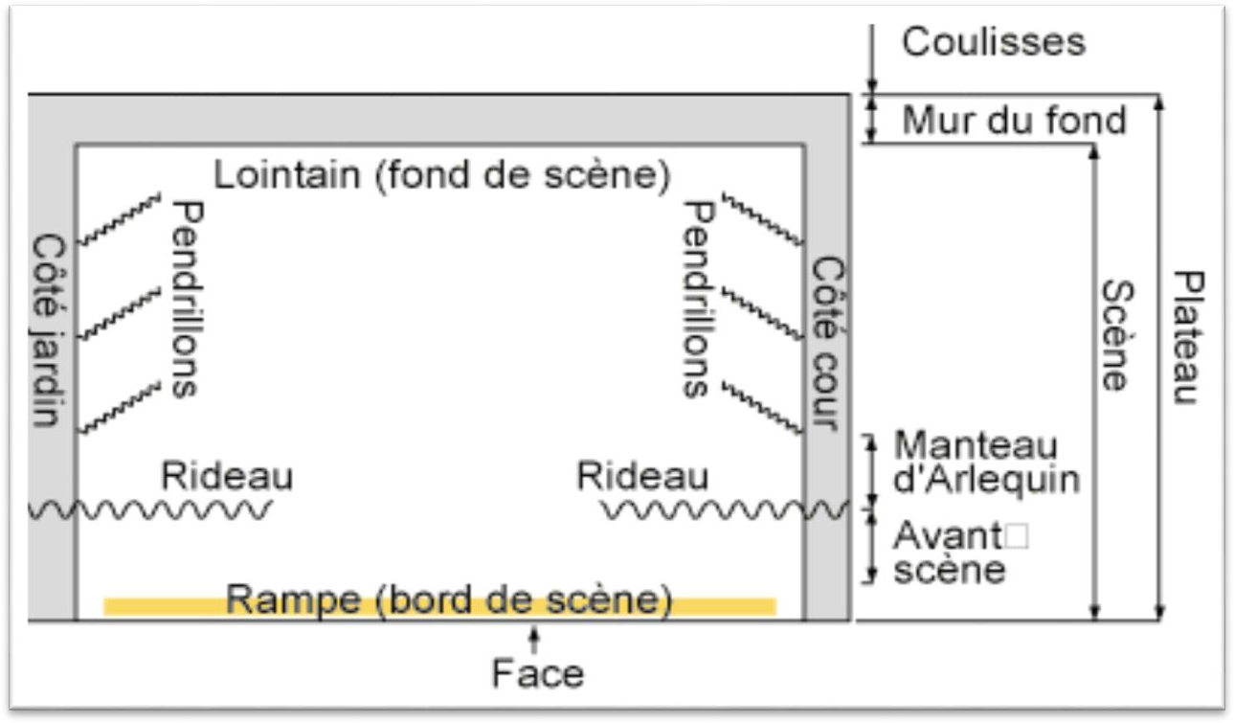

Les grands genres dramatiques

Quatre grands genres dramatiques sont utilisés par les dramaturges pour représenter une histoire avec toutes les ressources imaginables : **la parole** **théâtrale, les principales fonctions.**

1. La comédie : C’est un théâtre de pur divertissement où donc le rire est assuré. Les personnages comiques sont soit de classe moyenne (fonctionnaire, homme de Dieu, riche commerçant…), soit de basse classe(ouvrier, marchand ambulant…). Réunis autour d’un conflit d’intérêt, ces derniers interagissent pour résoudre un problème qui les interpelle de près ou de loin.

C’est l’exemple des pièces comme Le Malade imaginaire de Molière ou encore de vrais prétendants, un mari de Guillaume Oyono-Mbia.

1. La tragédie : Il s’agit d’un théâtre où le sort des personnages est tragique ( du héros en particulier) chez le spectateur un sentiment de terreur, de pitié et de crainte. La pièce se termine en bain de sang.

C’est le cas de Phèdre de Jean Racine.

1. La tragicomédie: C’est une pièce théâtrale qui s’apparente presque trait pour trait à la tragédie, à la seule différence qu’elle finit bien. Finalement, il ne faut donc pas s’inspirer du mot ”tragicomédie” pour croire qu’ils s’agirait d’une pièce qui mêle rire et pleurs.

C’est l’exemple des pièces telles que Le Cid de Pierre Corneille ou L’exil De Cheikh Alaoui

1. Le drame: C’est un XVIIIème siècle mais plus prisé et popularisé par les romantiques. Réputés pour leur farouche opposition aux nombreuses règles classiques qui leur semblent bloquer, étouffer, anéantir l’inspiration de l’écrivain,

**L’illustration qui me semble la plus pertinente est Hernani de Victor Hugo, une force qui va**

L’action théâtrale :

* 1. L’exposition : Elle correspond au début de l’histoire. C’est l’ensemble des premières scènes où règne la tranquillité. C’est souvent l’occasion, pour le dramaturge, d’exposer l’origine de la naissance du conflit en perspective de faire un connaître au spectateur les liens (parentaux, sentimentaux, matrimoniaux…) qui unissent ou opposent les personnages.
  2. Le nœud : C’est l’ensemble de scènes où règne la tension. Celle-ci est si inextricable, si emberlificotée, si entortillée, qu’aucune solution n’existe pendant ces moment-là, aux yeux du spectateur.
  3. Le dénouement : Il correspond à la fin de l’histoire représentée. C’est l’aboutissement de l’histoire qui s’achève par la réponse à toutes les interrogations, au résultat de toutes les

Equations. À noter que l’issue peut être heureuse.

La parole théâtrale :

1. Le dialogue ou la réplique : C’est l’échange de la paroles qui s’effectue entre au moins deux acteurs sur scène. Il y a réplique lorsque l’un répond à l’autre.
2. Le monologue : C’est une parole prononcée par un acteur seul la scène.
3. L’aparté : C’est une parole ou une petite conversation échangée avec le public (le lecteur du texte ou le spectateur de la représentation) par un acteur qui s’écarte du ou des autres personnages sur scène. Comme le sous-entend la dénomination de ce type de paroles, l’aparté est un discours ”à part”.
4. La tirade : C’est un discours qui tire en longueur prononcé à côté d’un autre plus court.
5. La stichomythie : C’est le contraire de la tirade . C’est-à-dire un paroles courtes entre acteurs.
6. Le quiproquo : C’est une situation de conversation où les personnage entretiennent un dialogue de sourd ,c’est-à-dire qu’il parlent sans se comprendre ou bien l’un ne comprends pas l’autre.
7. La didascalie : Ils’agit d’une indication textuelle scénique et informative des faits et gestes (costumes, diction, décor, entrée en scène…) des personnages en action.